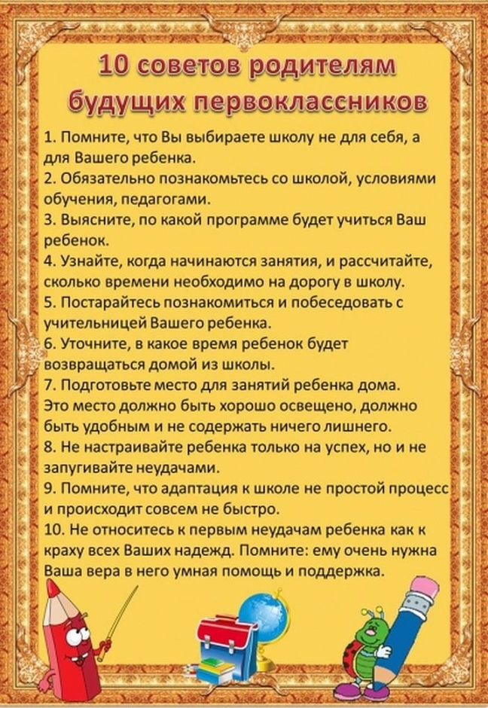

"... психологическая готовность к школе -
это как снежный ком. Все о ней слышали,
а что это такое, толком никто не представляет.
Вот с арифметикой или чтением все
куда проще - читать и писать
теперь принято прямо с пеленок.
Что же представляет собой
загадочная психологическая
готовность к школе?.."

Умение читать, считать и писать, которые Ваш малыш приобрел в детском саду, еще не является показателем того, что он готов к школьному обучению.
До школы ребенок тоже обучается, НО только другими методами, чем в школе:
- используется игровой метод;
- другая нагрузка во временном плане (это не 4-5 уроков по 40 минут);
- другие требования (его не будут заставлять продолжать дело, если он устал);
- другая форма организации деятельности (дошкольники не сидят за партами большую часть дня, а имеют возможность походить, поиграть, посидеть на полу и др.).
Как же принимать решение о начале обучения в школе?
1. Не забывайте, что помимо биологического есть и психологический возраст ребенка, который может существенно отличаться от него как в меньшую, так и в большую стороны.
2. Необходимо знать о специфике школы, в которую вы хотели бы его отдать. Вполне возможно, что ребенок совершенно готов к учебе в общеобразовательной школе, но еще не является достаточно зрелым для языковой (математической и др.) школы, в которую вы его определили.
Психологическая готовность к школе ("школьная зрелость") - комплексный показатель развития у ребенка школьно-необходимых функций, который позволяет ему без ущерба для здоровья, нормального развития и без чрезмерного напряжения справляться с учебой. Готовность к школе - это широкое понятие, которое включает в себя ряд компонентов:

Интеллектуальная готовность ребенка к школе предполагает наличие развитого кругозора, универсальных предпосылок учебной деятельности, необходимых умений и навыков в области учебной деятельности.
Личностно-социальная готовность включает в себя формирование у ребенка готовности к принятию новой социальной позиции - школьника; развитие у детей коммуникативных умений и потребности в общении, умение взаимодействовать в коллективе.
Эмоционально-волевая готовность - определенный уровень развития произвольного поведения, позволяющий ученику выполнять требования учителя. Важный признак готовности к школе - делать не то, что хочу, но и то, что надо.
Мотивационная готовность - наличие учебной мотивации, стимул выполнять и непривлекательные, а порой даже утомительные задания. Учебная мотивация складывается у "будущего школьника" при наличии выраженной познавательной потребности и умении доводить начатое дело до конца.

Педагог-психолог: Ларионова А.П.

